**PIK-R Khatulistiwa**

**SMAN 2 Cibinong**

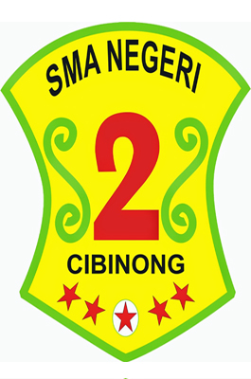

Jl. Karadenan No.05, Karadenan, Cibinong, Bogor, Jawa Barat

16913

Telepon: (0251) 8654347

1. **Pengertian PIK REMAJA**

Berdasarkan Buku Panduan Pengelolaan Pusat Informasi dan Konseling Remaja (PIK REMAJA) yang diterbitkan oleh BKKBN Jakarta tahun 2012, Pusat Informasi dan Konseling Remaja (PIK Remaja) adalah suatu wadah kegiatan PKBR (Penyiapan Kehidupan Berkeluarga Bagi Remaja) yang dikelola dari, oleh dan untuk remaja guna memberikan pelayanan informasi dan konseling tentang Perencanaan Kehidupan Berkeluarga Bagi Remaja serta kegiatan-kegiatan penunjang lainnya.

PIK-REMAJA “KHATULISTIWA” SMAN 2 Cibinong merupakan salah satu kegiatan ekstrakurikuler yang bertujuan sebagai sarana edukasi tentang pendidikan seks dan kesehatan reproduksi remaja yang benar serta penyiapan kehidupan berkeluarga bagi remaja. Tidak hanya itu PIK REMAJA ‘'KHATULISTIWA” juga berusaha membekali siswa agar memiliki mental kepribadian yang tangguh sehingga tidak mudah terpengaruh oleh hal-hal negatif yang ada disekitar. Oleh karena itu melalui kegiatan PIK-KRR para anggota dibekali dengan materi-materi pembentukan karakter (*character building*) dan bimbingan agama.

Untuk mewujudkan hal tersebut PIK REMAJA “KHATULISTIWA” menjalin kerjasama dengan UPT Badan Pemberdayaan Perempuan dan Keluarga Berencana Kecamatan Ambal dan UPT Puskesmas Ambal I. Selain itu juga melibatkan Guru BK/Konselor Sekolah dan Guru Agama. Mengingat peran dari ketiganya sangat penting dan harus saling mendukung. Hal ini dilakukan agar para anggota PIK-KRR benar-benar mendapat informasi yang benar seputar Kesehatan Reproduksi Remaja dari yang berkompeten yaitu dari tenaga kesehatan seperti Dokter, Perawat, Bidan dan petugas PLKB. Tidak hanya berhenti disini, pengetahuan siswa tentang pendidikan seks perlu ditindaklanjuti oleh Guru BK/Konselor Sekolah dan Guru Agama.

PIK REMAJA “KHATULISTIWA” SMAN 2 CIBINONG dengan peran, dukungan, pembinaan dan kerjasama dari berbagai pihak seperti tersebut diatas diharapkan dapat membawa perubahan yang signifikan terhadap perkembangan sikap dan perilaku seks yang sehat terhadap siswa siswi SMAN 2 CIBINONG.

1. **Struktur Organisasi**

**PEMBINA**

Mariyana Septi Nugraheni, S.Pd.

**KETUA**

M. Azahrul Ramadhan

**WAKIL KETUA**

Nadia Salwa Rosmita

**SEKRETARIS**

1**.**Rofita Cahya Ramadhani

2.Siti Nur An-Nisah F.

**BENDAHARA**

1.Lintang Sekarnisa P.

2.Syakila Niken Erlisti

**PENANGGUNG JAWAB**

**HUMAS**

Adinda Bilqis

**PUP**

Stefany Christine M.

**TRIAD KRR**

Maryam Nisrina Dewi

**LIFE SKILL**

Hanin Atina Rahmania

1. **Foto Anggota PIK-R SMAVO**

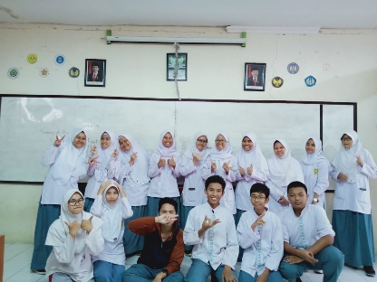

1. **Foto Kegiatan PIK-R SMAVO**

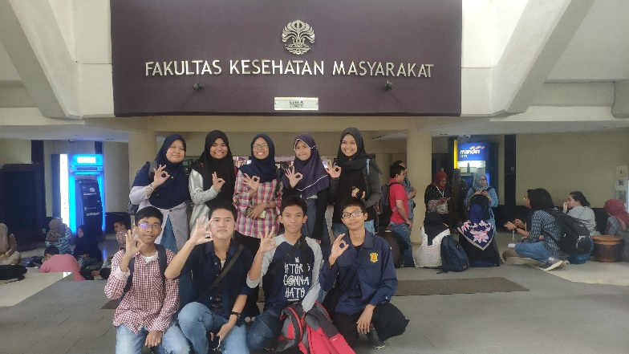

1. **Kejuaraan**
2. **Logo Ekskul**

